"Ауыл шаруашылығы тауарын өндірушілерге су беру қызметтерінің құнын субсидиялау" мемлекеттік көрсетілетін қызмет регламентін бекіту туралы
Күшін жойған
Солтүстік Қазақстан облысы әкімдігінің 2019 жылғы 17 мамырдағы № 133 қаулысы. Солтүстік Қазақстан облысының Әділет департаментінде 2019 жылғы 20 мамырда № 5409 болып тіркелді. Күші жойылды - Солтүстік Қазақстан облысы әкімдігінің 2020 жылғы 12 ақпандағы № 30 қаулысымен
Ескерту. Күші жойылды - Солтүстік Қазақстан облысы əкімдігінің 12.02.2020 № 30 (алғашқы ресми жарияланған күнінен кейін күнтізбелік он күн өткен соң қолданысқа енгізіледі) қаулысымен.
"Қазақстан Республикасындағы жергілікті мемлекеттік басқару және өзін-өзі басқару туралы" Қазақстан Республикасының 2001 жылғы 23 қаңтардағы Заңының 27-бабы 2-тармағына және "Мемлекеттік көрсетілетін қызметтер туралы" Қазақстан Республикасының 2013 жылғы 15 сәуірдегі Заңының 16-бабы 3-тармағына сәйкес Солтүстік Қазақстан облысының әкімдігі ҚАУЛЫ ЕТЕДІ:
1. Қоса беріліп отырған "Ауыл шаруашылығы тауарын өндірушілерге су беру қызметтерінің құнын субсидиялау" мемлекеттік көрсетілетін қызмет регламенті бекітілсін.
2. Солтүстік Қазақстан облысы әкімдігінің мынадай қаулыларының күші жойылды деп танылсын:
1) "Ауыл шаруашылығы тауарын өндірушілерге су беру қызметтерінің құнын субсидиялау" мемлекеттік көрсетілетін қызмет регламентін бекіту туралы" 2016 жылғы 15 желтоқсандағы № 488 (2017 жылғы 31 қаңтарда Қазақстан Республикасы нормативтік құқықтық актілерінің электрондық түрдегі эталондық бақылау банкінде жарияланды, Нормативтік құқықтық актілерді мемлекеттік тіркеу тізілімінде № 4031 болып тіркелді);
2) "Ауыл шаруашылығы тауарын өндірушілерге су беру қызметтерінің құнын субсидиялау" мемлекеттік көрсетілетін қызмет регламентін бекіту туралы" Солтүстік Қазақстан облысы әкімдігінің 2016 жылғы 15 желтоқсандағы № 488 қаулысына өзгеріс енгізу туралы" 2017 жылғы 26 шілдедегі № 298 (2017 жылғы 7 қыркүйекте Қазақстан Республикасы нормативтік құқықтық актілерінің электрондық түрдегі эталондық бақылау банкінде жарияланды, Нормативтік құқықтық актілерді мемлекеттік тіркеу тізілімінде № 4297 болып тіркелді).
3. "Солтүстік Қазақстан облысы әкімдігінің ауыл шаруашылығы басқармасы" коммуналдық мемлекеттік мекемесі мыналарды Қазақстан Республикасының заңнамасында белгіленген тәртіпте қамтамасыз етсін:
1) осы қаулыны "Қазақстан Республикасы Әділет министрлігінің Солтүстік Қазақстан облысының Әділет департаменті" республикалық мемлекеттік мекемесінде мемлекеттік тіркеуді;
2) осы әкімдік қаулысын мемлекеттік тіркеген күннен бастап күнтізбелік он күн ішінде оның мемлекеттік және орыс тіліндегі қағаз және электрондық түрдегі көшірмесін Қазақстан Республикасы Әділет министрлігінің "Республикалық құқықтық ақпарат орталығы" шаруашылық жүргізу құқығындағы республикалық мемлекеттік кәсіпорнының филиалы - Солтүстік Қазақстан аймақтық құқықтық ақпарат орталығына ресми жариялау және Қазақстан Республикасы нормативтік құқықтық актілерінің эталондық бақылау банкіне қосу үшін жолдауды;
3) осы қаулыны ресми жариялағаннан кейін Солтүстік Қазақстан облысы әкімдігінің интернет-ресурсында орналастыруды.
4. Осы қаулының орындалуын бақылау Солтүстік Қазақстан облысы әкімінің жетекшілік ететін мәселелер жөніндегі орынбасарына жүктелсін.
5. Осы қаулы оның алғашқы ресми жарияланған күнінен кейін күнтізбелік он күн өткен соң қолданысқа енгізіледі.
Солтүстік Қазақстан облысы әкімдігінің 2019 жылғы "17" мамырдағы № 133 қаулысымен бекітілді
"Ауыл шаруашылығы тауарын өндірушілерге су беру қызметтерінің құнын субсидиялау" мемлекеттік көрсетілетін қызмет регламенті
1. Жалпы ережелер
1. "Ауыл шаруашылығы тауарын өндірушілерге су беру қызметтерінің құнын субсидиялау" мемлекеттік көрсетілетін қызмет регламенті (бұдан әрі – Регламент) "Ауыл шаруашылығы тауарын өндірушілерге су беру қызметтерінің құнын субсидиялау" мемлекеттік көрсетілетін қызмет стандартын бекіту туралы" Қазақстан Республикасы Ауыл шаруашылығы министрінің 2015 жылғы 8 желтоқсандағы № 6-4/1072 бұйрығымен (Нормативтік құқықтық актілерді мемлекеттік тіркеу тізілімінде № 12933 болып тіркелді) бекітілген "Ауыл шаруашылығы тауарын өндірушілерге су беру қызметтерінің құнын субсидиялау" мемлекеттік көрсетілетін қызмет стандарты (бұдан әрі – Стандарт) негізінде әзірленді.
2. "Ауыл шаруашылығы тауарын өндірушілерге су беру қызметтерінің құнын субсидиялау" мемлекеттік көрсетілетін қызметті (бұдан әрі - мемлекеттік көрсетілетін қызмет) облыстың жергілікті атқарушы органы ("Солтүстік Қазақстан облысы әкімдігінің ауыл шаруашылығы басқармасы" коммуналдық мемлекеттік мекемесі) (бұдан әрі – көрсетілетін қызметті беруші) көрсетеді.
3. Өтінімдерді қабылдау және мемлекеттік қызметті көрсету нәтижелерін беру "электрондық үкіметтің" www.egov.kz веб-порталы (бұдан әрі – веб-портал) арқылы жүзеге асырылады.
4. Мемлекеттік қызметті көрсету мерзімі – 3 (үш) жұмыс күні.
5. Мемлекеттік қызметті көрсету нысаны: электрондық (толығымен автоматтандырылған).
6. Мемлекеттік қызметті көрсету нәтижесі – Стандартқа 1-қосымшаға сәйкес нысан бойынша субсидиялар алуға арналған өтінімді қарастыру нәтижелері туралы хабарлама немесе осы Регламенттің 14-тармағында көзделген жағдайларда және негіздер бойынша мемлекеттік қызметті көрсетуден бас тарту.
Мемлекеттік қызмет жеке және заңды тұлғаларға (бұдан әрі – көрсетілетін қызметті алушы) тегін көрсетіледі.
Мемлекеттік қызметті көрсету нәтижесін беру нысаны – электрондық.
Хабарлама көрсетілетін қызметті алушы субсидиялаудың ақпараттық жүйесінде тіркелген кезде көрсеткен электрондық поштаның мекенжайына жолданады.
7. Жұмыс кестесі:
1) порталдың – жөндеу жұмыстарын жүргізуге байланысты техникалық үзілістерді қоспағанда, тәулік бойы (көрсетілетін қызметті алушы Қазақстан Республикасының еңбек заңнамасына және "Қазақстан Республикасындағы мерекелер туралы" Қазақстан Республикасының 2001 жылғы 13 желтоқсандағы Заңының 5-бабына сәйкес жұмыс уақыты аяқталғаннан кейін, демалыс және мереке күндері жүгінген жағдайда, өтінімдерді қабылдау немесе мемлекеттік қызметті көрсету нәтижелерін беру келесі жұмыс күні жүзеге асырылады).
2) көрсетілетін қызметті берушінің – Қазақстан Республикасының еңбек заңнамасына сәйкес демалыс және мереке күндерінен басқа, дүйсенбіден бастап жұманы қоса алғанда, сағат 13.00-ден 14.30-ға дейінгі түскі үзіліспен, сағат 9.00-ден 17.30-ға дейін.
2. Мемлекеттік қызметті көрсету процесінде көрсетілетін қызметті берушінің құрылымдық бөлімшелерінің (қызметкерлерінің) іс-қимылдары тәртібін сипаттау
8. Көрсетілетін қызметті алушы порталға көрсетілетін қызметті алушының электрондық цифрлық қолтаңбамен (бұдан әрі – ЭЦҚ) куәландырылған электрондық құжат нысанында Стандартқа 2-қосымшаға сәйкес нысан бойынша су беру жөніндегі көрсетілетін қызметтерге субсидиялар алуға арналған өтінімді ұсынады.
Порталда өтінімнің қабылдағанын растау - көрсетілетін қызметті алушының "жеке кабинетінде" мемлекеттік қызметті көрсетуге арналған сұранымның қабылданғаны туралы мәртебе көрінеді.
9. Мемлекеттік қызметті көрсету процесінің құрамына кіретін әрбір рәсімнің (іс-қимылдың) мазмұны, оның орындалу ұзақтығы:
1) көрсетілетін қызметті берушінің маманы өтінімді қабылдайды және тіркейді – 1 (бір) жұмыс күні;
2) көрсетілетін қызметті беруші қаржыландыру және бухгалтерлік есеп бөлімінің жауапты орындаушысы қаржыландыру жоспарына сәйкес субсидияларды төлеуге арналған төлем тапсырмаларын қалыптастырады – 2 (екі) жұмыс күні.
10. Келесі рәсімді (іс-қимылды) орындауды бастау үшін негіз болатын мемлекеттік қызмет көрсету бойынша рәсімнің (іс-қимылдың) нәтижесі:
1) көрсетілетін қызметті берушінің маманы өтінімді қабылдайды;
2) көрсетілетін қызметті беруші қаржыландыру және бухгалтерлік есеп бөлімінің жауапты орындаушысы субсидияларды төлеуге арналған төлем тапсырмаларын субсидиялаудың ақпараттық жүйесіне қалыптастырады.
3. Мемлекеттік қызметті көрсету процесінде көрсетілетін қызметті берушінің құрылымдық бөлімшелерінің (қызметкерлерінің) өзара іс-қимылы тәртібін сипаттау
11. Мемлекеттік қызметті көрсету процесіне қатысатын көрсетілетін қызметті берушінің құрылымдық бөлімшелерінің (қызметкерлерінің) тізбесі:
1) көрсетілетін қызметті берушінің маманы;
2) көрсетілетін қызметті берушінің жауапты орындаушысы.
12. Әрбір рәсімнің (іс-қимылдың) ұзақтығын көрсете отырып, әрбір рәсімнің (іс-қимылдың) өту реттілігін сипаттау:
Мемлекеттік қызметті көрсету процесінің құрамына кіретін әрбір рәсімнің (іс-қимылдың) мазмұны, оның орындалу ұзақтығы:
1) көрсетілетін қызметті берушінің маманы өтінімді қабылдайды және тіркейді – 1 (бір) жұмыс күні;
2) көрсетілетін қызметті беруші қаржыландыру және бухгалтерлік есеп бөлімінің жауапты орындаушысы қаржыландыру жоспарына сәйкес субсидияларды төлеуге арналған төлем тапсырмаларын қалыптастырады – 2 (екі) жұмыс күні.
4. Мемлекеттік қызметті көрсету процесінде "Азаматтарға арналған үкімет" мемлекеттік корпорациямен және (немесе) өзге де көрсетілетін қызметті берушілермен өзара іс-қимыл тәртібін, сондай-ақ ақпараттық жүйелерді пайдалану тәртібін сипаттау
13. Портал арқылы мемлекеттік қызметті көрсету кезінде көрсетілетін қызметті берушінің және көрсетілетін қызметті алушының жүгіну тәртібі және рәсімдер (іс-қимылдар) реттілігінің тәртібін сипаттау:
1) көрсетілетін қызметті алушы өзінің ЭЦҚ тіркеу куәлігінің көмегімен порталда тіркеуді (авторландыруды) жүзеге асырады;
2) көрсетілетін қызметті алушы электрондық мемлекеттік көрсетілетін қызметті таңдайды, электрондық сұраудың нысанын толтырады және көрсетілетін қызметті алушының электрондық цифрлық қолтаңбамен куәландырылған электрондық құжат нысанында Стандартқа 2-қосымшаға сәйкес нысан бойынша су беру жөніндегі көрсетілетін қызметтерге субсидиялар алуға арналған өтінімді ұсынады;
3) көрсетілетін қызметті алушының ЭЦҚ арқылы электрондық мемлекеттік қызметті көрсету үшін электрондық сұрауды куәландыру;
4) көрсетілетін қызметті берушімен электрондық сұрауды өңдеу (тексеру, тіркеу);
5) көрсетілетін қызметті алушының жеке кабинетінде мемлекеттік қызметтерді алу тарихында мемлекеттік қызмет көрсетудің электронды сұрау мәртебесі мен мерзімі туралы хабарландыруларды алуы;
6) көрсетілетін қызметті беруші мемлекеттік қызмет көрсету процесінде көрсетілетін қызметті берушінің құрылымдық бөлімшелерінің (қызметкерлерінің) өзара іс-қимыл тәртібінің сипаттамасына сәйкес рәсімдерді (іс-қимылдарды) жүзеге асырады және ЭЦҚ-мен қол қойылған электрондық құжат нысанында көрсетілген мемлекеттік қызмет көрсетудің нәтижесін көрсетілетін қызметті алушының "жеке кабинетіне" жолдайды;
7) көрсетілетін қызметті алушының жеке кабинетінде мемлекеттік көрсетілетін қызметтерді алу тарихында мемлекеттік қызмет көрсетудің нәтижесін көрсетілетін қызметті алушының алуы.
Портал арқылы мемлекеттік қызметті көрсету кезінде көрсетілетін қызметті беруші мен көрсетілетін қызмет алушының жүгіну тәртібін және рәсімдер (іс-қимылдар) реттілігін сипаттау осы Регламентке қосымшаға сәйкес мемлекеттік қызметті көрсетудің бизнес-процесстерінің анықтамалығында көрсетіледі.
14. Көрсетілетін қызметті берушілер мынадай негіздер бойынша мемлекеттік қызметті көрсетуден бас тартады:
1) көрсетілетін қызметті алушы мемлекеттік көрсетілетін қызметті алу үшін ұсынған құжаттардың және (немесе) олардағы деректердің (мәліметтердің) дұрыс еместігінің анықталуы;
2) көрсетілетін қызметті алушының және (немесе) мемлекеттік қызметті көрсету үшін қажетті ұсынылған деректер мен мәліметтердің "Ауыл шаруашылығы тауарларын өндiрушiлерге су беру бойынша көрсетілетін қызметтердің құнын субсидиялау қағидаларын бекіту туралы" Қазақстан Республикасы Ауыл шаруашылығы министрінің 2015 жылғы 30 маусымдағы № 6-3/597 бұйрығымен (Нормативтік құқықтық актілерді мемлекеттік тіркеу тізілімінде № 12714 болып тіркелді) бекітілген Ауыл шаруашылығы тауарларын өндiрушiлерге су беру бойынша көрсетілетін қызметтердің құнын субсидиялау қағидаларында белгіленген талаптарға сәйкес келмеуі.
5. Мемлекеттік қызметті, оның ішінде электрондық нысанда көрсетілетін мемлекеттік қызметті көрсету ерекшеліктері ескеріле отырып қойылатын өзге де талаптар
15. Мемлекеттік қызметті көрсету орындарының мекенжайлары:
1) тиісті көрсетілетін қызметті берушінің интернет-ресурсында;
2) Ауыл шаруашылығы министрлігінің www.mоа.gov.kz интернет-ресурсындағы "Мемлекеттік көрсетілетін қызметтер" бөлімінің "Мемлекеттік қызметтерді көрсету орындарының мекенжайлары" деген кіші бөлімінде орналастырылған.
16. Көрсетілетін қызметті алушының мемлекеттік қызметті көрсету тәртібі мен мәртебесі туралы ақпаратты қашықтықтан қол жеткізу режимінде
Мемлекеттік қызметтер көрсету мәселелері жөніндегі бірыңғай байланыс орталығы арқылы алу мүмкіндігі бар.
17. Мемлекеттік қызметті көрсету мәселелері жөніндегі анықтама қызметтерінің байланыс телефондары www.mоа.gov.kz интернет-ресурсында көрсетілген. Бірыңғай байланыс орталығы: 1414, 8-800-080-7777.
"Ауыл шаруашылығы тауарын өндірушілерге су беру қызметтерінің құнын субсидиялау" мемлекеттік көрсетілетін қызмет регламентіне қосымша
Портал арқылы "Ауыл шаруашылығы тауарын өндірушілерге су беру қызметтерінің құнын субсидиялау" мемлекеттік қызмет көрсету бизнес-процесстерінің анықтамалығы

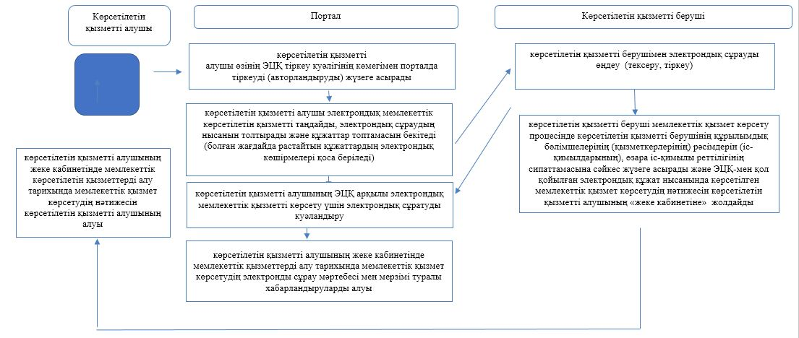

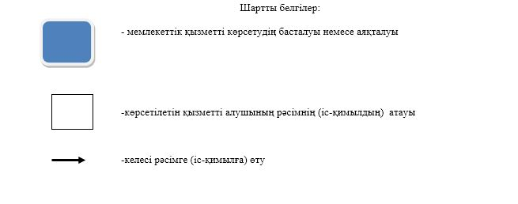

© 2012. Қазақстан Республикасы Әділет министрлігінің «Қазақстан Республикасының Заңнама және құқықтық ақпарат институты» ШЖҚ РМК

